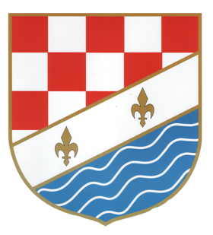
Bosna i Hercegovina
Federacija Bosne i Hercegovine

ŽUPANIJA POSAVSKA
Ministarstvo zdravstva i socijalne politike

_________________________________________________
Ime (ime oca) i prezime

_________________________________________________
Datum i mjesto rođenja

_________________________________________________
Adresa i broj telefona

Na temelju Odluke o odobravanju izdvajanja sredstava iz Proračuna Županije Posavske za 2023. godinu u vidu jednokratne novčane pomoći ženama koje su rodile tijekom 2023.godine, broj: 01-02- 868 /23 od dana 28.12.2023. godine, p o d n o s i m

Z A H T J E V
za ostvarivanjem prava na jednokratnu novčanu pomoć

Obraćam se Ministarstvu zdravstva i socijalne politike Županije Posavske sa zahtjevom za ostvarivanje prava na jednokratnu novčanu pomoć, kao zaposlena osoba i prilažem sljedeće dokaze:

- Rodni list djeteta,
- Potvrda o prebivalištu jednog od roditelja,
- Transakcijski broj računa jednog od roditelja.

U Orašju, dana ________ 20____ godine

PODNOSITELJ ZAHTJEVA

__________________________________
(Ime i prezime, vlastoručno)

